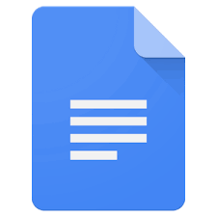
Praktijkoefenboek Google Documenten

Brons, zilver en goud
Inhoud
Accenttekens (samengestelde tekens) é è ë ê ç ñ € 2
Marges: boven, onder, links, rechts 3
Vet, cursief en onderstrepen 4
Uitlijnen links en rechts, centreren en uitvullen 5
Kop- en voettekst 6
Lettertype/Lettergroottes 6
Regelafstand 7
Knippen, kopiëren en plakken 8
Paginanummering 10
WordArt invoegen 10
WordArt opmaken 10
Spellingcontrole 11
Examentraining Brons 12
Opsommingstekens en nummering 13
Omzetten kleine letters in KAPITALEN (hoofdletters) 13
Stijlen 13
Inspringen 15
AFBEELDING INVOEGEN 16
AFBEELDING opmaken 16
PAGINA-EINDE INVOEGEN 17
Randen en arcering 18
Kolommen met of zonder lijn 19
speciale tekens 21
Examentraining ZILVER 23
Tekstvak invoegen 24
Vorm invoegen 24
Kaft maken 26
Tabel invoegen 27
Rij/kolom invoegen 28
Cellen samenvoegen 28
Arceren in een tabel 29
Rij verwijderen 29
Kolom verwijderen 29
Tabel opmaken 30
Woorden/tekens tellen 30
Inhoudsopgave maken 30
Examentraining goud 31

